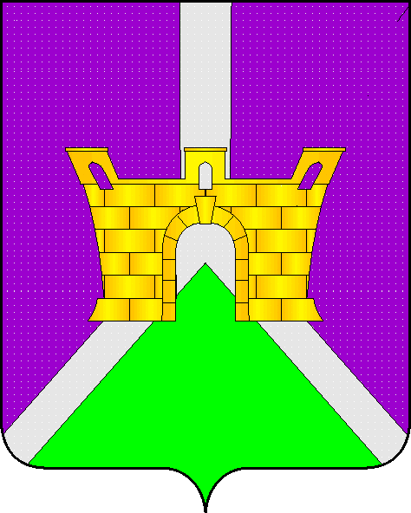

АДМИНИСТРАЦИЯ ЛЕНИНСКОГО СЕЛЬСКОГО
ПОСЕЛЕНИЯ УСТЬ-ЛАБИНСКОГО РАЙОНА
ПОСТАНОВЛЕНИЕ

28 октября 2022 года № 92
хутор Безлесный

Об отмене постановления администрации Ленинского сельского поселения Усть-Лабинского района от 25 августа 2022 года № 75 «О введении особого противопожарного режима на территории Ленинского сельского поселения»

В целях приведения в соответствие с действующим законодательством нормативных правовых актов администрации Ленинского сельского поселения постановляю:

1. Постановление администрации Ленинского сельского поселения Усть-Лабинского района от 25 августа 2022 года № 75 «О введении особого противопожарного режима на территории Ленинского сельского поселения» признать утратившим силу.
2. Общему отделу администрации Ленинского сельского поселения Усть-Лабинского района (Пулека) обнародовать настоящее постановление и разместить на официальном сайте Ленинского сельского поселения Усть-Лабинского района в информационно-телекоммуникационной сети "Интернет".
3. Постановление вступает в силу со дня его обнародования.

Глава Ленинского сельского поселения
Усть-Лабинского района В.П. Авджян

